**Servomecanismos (Operación)**

Muestra los parámetros de operación de los 9 mecanismos (Molde Izquierdo, Molde Derecho, Sacadora, Embudo, Invertir, Bombillo Izquierdo, Bombillo Derecho, Cabeza de Soplo, Obturador) dependiendo de la sección seleccionada.

|  |  |
| --- | --- |
| Requerimiento Funcional |  |
| Caso de Uso | <Tf6-10.1> Operación de Servos |

**Componentes Principales (Bombillo Derecho)**

|  |  |  |  |  |  |  |  |
| --- | --- | --- | --- | --- | --- | --- | --- |
| Nombre | Tipo | Valor Default | Acción | Re dirección | Tags | Origen de Datos | Tipo de Dato |
| Referencia | LED | Definido PLC | Cambio de color, dependiendo de la referencia (azul, verde, rojo) |  |  | PLC |  |
| Estatus de Referencia | LED | Definido por PLC | Cambio de color, dependiendo de la referencia (azul, verde, rojo) |  |  | PLC |  |
| Tipo de Joggeo | Radio Button | Definido PLC |  |  |  | PLC |  |
| Incremento por Paso | Selección | Definido PLC |  |  |  | PLC |  |
| Posición Bombillo Abierto | Joggeo | Definido PLC |  |  |  | PLC |  |
| Posición Bombillo Cerrado | Joggeo | Definido PLC |  |  |  | PLC |  |
| Posición Crack | Joggeo | Definido PLC |  |  |  | PLC |  |
| Sentido deGiro | Texto | Definido PLC |  |  |  | PLC |  |
| Posición Actual | Texto | Definido PLC |  |  |  | PLC |  |
| Corriente Actual | Texto | Definido PLC |  |  |  | PLC |  |
| Habilitar/ Deshabilitar | LED | Definido PLC |  |  |  | PLC |  |
| Estatus Motor | LED | Definido PLC |  |  |  | PLC |  |
| Editar | Botón |  | Cambio de color y tamaño al pasar el cursor sobre él |  |  |  |  |
| Cancelar | Botón |  | Cambio de color y tamaño al pasar el cursor sobre él |  |  |  |  |
| Transmitir | Botón |  | Cambio de color y tamaño al pasar el cursor sobre él |  |  |  |  |

**Estados**

Al acceder a la pantalla por primera vez, esta contará con parámetros iniciales, los cuales vienen predefinidos por el PLC, si el usuario requiere modificar estos datos, dará clic en el botón Editar para habilitar los campos y posteriormente realizará la modificación de los datos, al concluir, dará clic en el botón Transmitir y el sistema mostrará una lista preguntando al usuario a si quiere transmitir esa información a una o varias secciones, una vez seleccionada la opción se mostrará un mensaje de confirmación que el usuario deberá aceptar para que la acción se ejecute y finalmente se mostrará un mensaje indicando que los datos se transmitieron de manera exitosa.

Cuando el usuario quiera cancelar las modificaciones que realizó, dará clic en el botón Cancelar lo que hará que el sistema muestre un mensaje de confirmación, una vez que el usuario confirme la acción, está se ejecutará y el sistema revertirá los cambios que el usuario haya hecho.

**Diagrama**

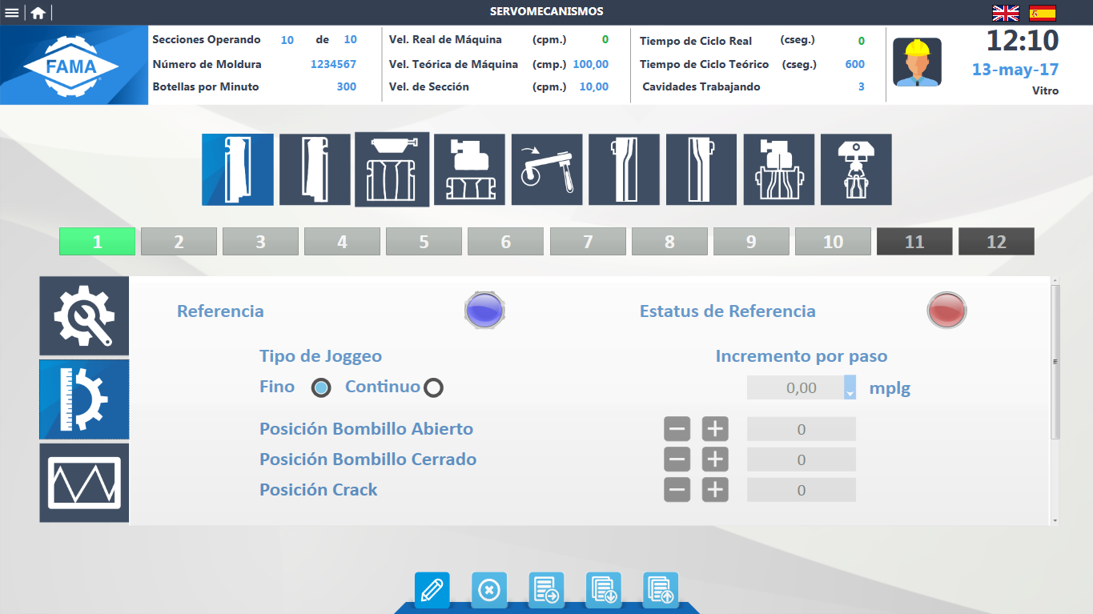

**Componentes Principales (Bombillo Izquierdo)**

|  |  |  |  |  |  |  |  |
| --- | --- | --- | --- | --- | --- | --- | --- |
| Nombre | Tipo | Valor Default | Acción | Re dirección | Tags | Origen de Datos | Tipo de Dato |
| Referencia | LED | Definido PLC | Cambio de color, dependiendo de la referencia (azul, verde, rojo) |  |  | PLC |  |
| Estatus de Referencia | LED | Definido por PLC | Cambio de color, dependiendo de la referencia (azul, verde, rojo) |  |  | PLC |  |
| Tipo de Joggeo | Radio Button | Definido PLC |  |  |  | PLC |  |
| Incremento por Paso | Selección | Definido PLC |  |  |  | PLC |  |
| Posición Bombillo Abierto | Joggeo | Definido PLC |  |  |  | PLC |  |
| Posición Bombillo Cerrado | Joggeo | Definido PLC |  |  |  | PLC |  |
| Posición Crack | Joggeo | Definido PLC |  |  |  | PLC |  |
| Sentido deGiro | Texto | Definido PLC |  |  |  | PLC |  |
| Posición Actual | Texto | Definido PLC |  |  |  | PLC |  |
| Corriente Actual | Texto | Definido PLC |  |  |  | PLC |  |
| Habilitar/ Deshabilitar | LED | Definido PLC |  |  |  | PLC |  |
| Estatus Motor | LED | Definido PLC |  |  |  | PLC |  |
| Editar | Botón |  | Cambio de color y tamaño al pasar el cursor sobre él |  |  |  |  |
| Cancelar | Botón |  | Cambio de color y tamaño al pasar el cursor sobre él |  |  |  |  |
| Transmitir | Botón |  | Cambio de color y tamaño al pasar el cursor sobre él |  |  |  |  |

**Estados**

Al acceder a la pantalla por primera vez, esta contará con parámetros iniciales, los cuales vienen predefinidos por el PLC, si el usuario requiere modificar estos datos, dará clic en el botón Editar para habilitar los campos y posteriormente realizará la modificación de los datos, al concluir, dará clic en el botón Transmitir y el sistema mostrará una lista preguntando al usuario a si quiere transmitir esa información a una o varias secciones, una vez seleccionada la opción se mostrará un mensaje de confirmación que el usuario deberá aceptar para que la acción se ejecute y finalmente se mostrará un mensaje indicando que los datos se transmitieron de manera exitosa.

Cuando el usuario quiera cancelar las modificaciones que realizó, dará clic en el botón Cancelar lo que hará que el sistema muestre un mensaje de confirmación, una vez que el usuario confirme la acción, está se ejecutará y el sistema revertirá los cambios que el usuario haya hecho.

**Diagrama**

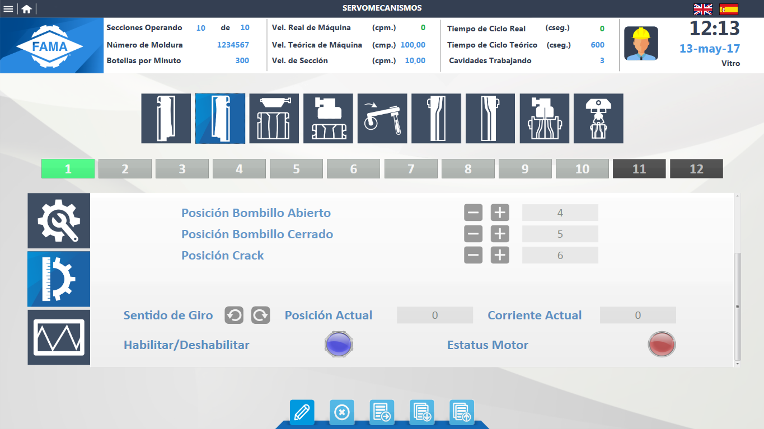

**Componentes Principales (Embudo)**

|  |  |  |  |  |  |  |  |
| --- | --- | --- | --- | --- | --- | --- | --- |
| Nombre | Tipo | Valor Default | Acción | Re dirección | Tags | Origen de Datos | Tipo de Dato |
| Referencia | LED | Definido PLC | Cambio de color, dependiendo de la referencia (azul, verde, rojo) |  |  | PLC |  |
| Estatus de Referencia | LED | Definido por PLC | Cambio de color, dependiendo de la referencia (azul, verde, rojo) |  |  | PLC |  |
| Tipo de Joggeo | Radio Button | Definido PLC |  |  |  | PLC |  |
| Incremento por Paso | Selección | Definido PLC |  |  |  | PLC |  |
| Posición Embudo Sube | Joggeo | Definido PLC |  |  |  | PLC |  |
| Posición Embudo Baja | Joggeo | Definido PLC |  |  |  | PLC |  |
| Sentido de Giro | Texto | Definido PLC |  |  |  | PLC |  |
| Posición Actual | Texto | Definido PLC |  |  |  | PLC |  |
| Corriente Actual | Texto | Definido PLC |  |  |  | PLC |  |
| Habilitar/ Deshabilitar | LED | Definido PLC |  |  |  | PLC |  |
| Estatus Motor | LED | Definido PLC |  |  |  | PLC |  |
| Editar | Botón |  | Cambio de color y tamaño al pasar el cursor sobre él |  |  |  |  |
| Cancelar | Botón |  | Cambio de color y tamaño al pasar el cursor sobre él |  |  |  |  |
| Transmitir | Botón |  | Cambio de color y tamaño al pasar el cursor sobre él |  |  |  |  |

**Estados**

Al acceder a la pantalla por primera vez, esta contará con parámetros iniciales, los cuales vienen predefinidos por el PLC, si el usuario requiere modificar estos datos, dará clic en el botón Editar para habilitar los campos y posteriormente realizará la modificación de los datos, al concluir, dará clic en el botón Transmitir y el sistema mostrará una lista preguntando al usuario a si quiere transmitir esa información a una o varias secciones, una vez seleccionada la opción se mostrará un mensaje de confirmación que el usuario deberá aceptar para que la acción se ejecute y finalmente se mostrará un mensaje indicando que los datos se transmitieron de manera exitosa.

Cuando el usuario quiera cancelar las modificaciones que realizó, dará clic en el botón Cancelar lo que hará que el sistema muestre un mensaje de confirmación, una vez que el usuario confirme la acción, está se ejecutará y el sistema revertirá los cambios que el usuario haya hecho.

**Diagrama**

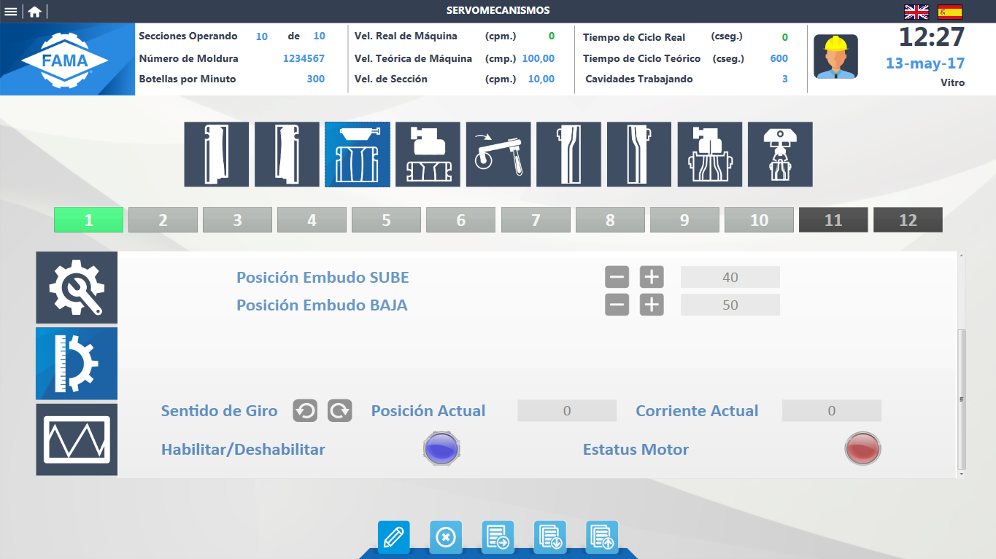

**Componentes Principales (Obturador)**

|  |  |  |  |  |  |  |  |
| --- | --- | --- | --- | --- | --- | --- | --- |
| Nombre | Tipo | Valor Default | Acción | Re dirección | Tags | Origen de Datos | Tipo de Dato |
| Referencia | LED | Definido PLC | Cambio de color, dependiendo de la referencia (azul, verde, rojo) |  |  | PLC |  |
| Estatus de Referencia | LED | Definido por PLC | Cambio de color, dependiendo de la referencia (azul, verde, rojo) |  |  | PLC |  |
| Tipo de Joggeo | Radio Button | Definido PLC |  |  |  | PLC |  |
| Incremento por Paso | Selección | Definido PLC |  |  |  | PLC |  |
| Posición Obturador Sube 1ª vez | Joggeo | Definido PLC |  |  |  | PLC |  |
| Posición Obturador Sube 2ª vez | Joggeo | Definido PLC |  |  |  | PLC |  |
| Posición Obturador Baja 1ª vez | Joggeo | Definido PLC |  |  |  | PLC |  |
| Posición Obturador Baja 2ª vez | Joggeo | Definido PLC |  |  |  | PLC |  |
| Sentido de Giro | Texto | Definido PLC |  |  |  | PLC |  |
| Posición Actual | Texto | Definido PLC |  |  |  | PLC |  |
| Corriente Actual | Texto | Definido PLC |  |  |  | PLC |  |
| Habilitar/ Deshabilitar | LED | Definido PLC |  |  |  | PLC |  |
| Estatus Motor | LED | Definido PLC |  |  |  | PLC |  |
| Editar | Botón |  | Cambio de color y tamaño al pasar el cursor sobre él |  |  |  |  |
| Cancelar | Botón |  | Cambio de color y tamaño al pasar el cursor sobre él |  |  |  |  |
| Transmitir | Botón |  | Cambio de color y tamaño al pasar el cursor sobre él |  |  |  |  |

**Estados**

Al acceder a la pantalla por primera vez, esta contará con parámetros iniciales, los cuales vienen predefinidos por el PLC, si el usuario requiere modificar estos datos, dará clic en el botón Editar para habilitar los campos y posteriormente realizará la modificación de los datos, al concluir, dará clic en el botón Transmitir y el sistema mostrará una lista preguntando al usuario a si quiere transmitir esa información a una o varias secciones, una vez seleccionada la opción se mostrará un mensaje de confirmación que el usuario deberá aceptar para que la acción se ejecute y finalmente se mostrará un mensaje indicando que los datos se transmitieron de manera exitosa.

Cuando el usuario quiera cancelar las modificaciones que realizó, dará clic en el botón Cancelar lo que hará que el sistema muestre un mensaje de confirmación, una vez que el usuario confirme la acción, está se ejecutará y el sistema revertirá los cambios que el usuario haya hecho.

**Diagrama**

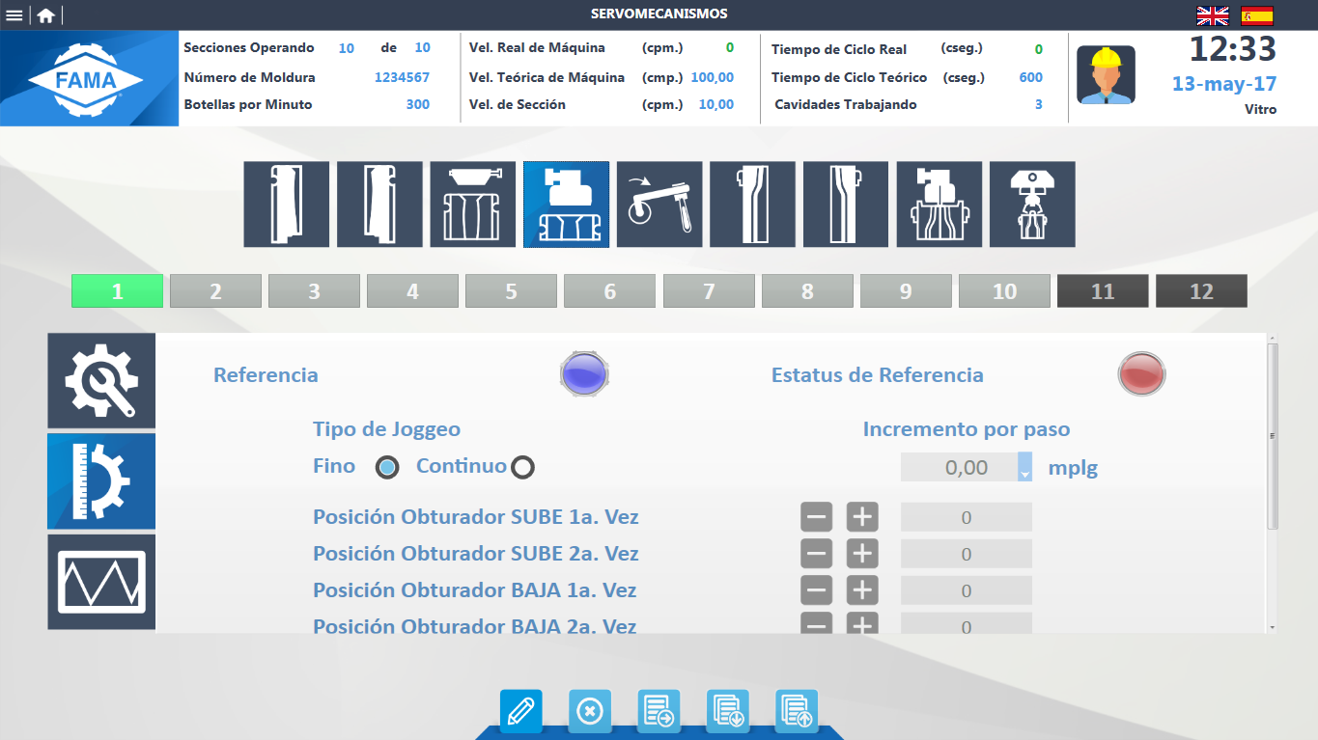

**Componentes Principales (Molde Derecho)**

|  |  |  |  |  |  |  |  |
| --- | --- | --- | --- | --- | --- | --- | --- |
| Nombre | Tipo | Valor Default | Acción | Re dirección | Tags | Origen de Datos | Tipo de Dato |
| Referencia | LED | Definido PLC | Cambio de color, dependiendo de la referencia (azul, verde, rojo) |  |  | PLC |  |
| Estatus de Referencia | LED | Definido por PLC | Cambio de color, dependiendo de la referencia (azul, verde, rojo) |  |  | PLC |  |
| Tipo de Joggeo | Radio Button | Definido PLC |  |  |  | PLC |  |
| Incremento por Paso | Selección | Definido PLC |  |  |  | PLC |  |
| Posición Molde Abierto | Joggeo | Definido PLC |  |  |  | PLC |  |
| Posición Molde Cerrado | Joggeo | Definido PLC |  |  |  | PLC |  |
| Posición Crack | Joggeo |  |  |  |  |  |  |
| Sentido deGiro | Texto | Definido PLC |  |  |  | PLC |  |
| Posición Actual | Texto | Definido PLC |  |  |  | PLC |  |
| Corriente Actual | Texto | Definido PLC |  |  |  | PLC |  |
| Habilitar/ Deshabilitar | LED | Definido PLC |  |  |  | PLC |  |
| Estatus Motor | LED | Definido PLC |  |  |  | PLC |  |
| Editar | Botón |  | Cambio de color y tamaño al pasar el cursor sobre él |  |  |  |  |
| Cancelar | Botón |  | Cambio de color y tamaño al pasar el cursor sobre él |  |  |  |  |
| Transmitir | Botón |  | Cambio de color y tamaño al pasar el cursor sobre él |  |  |  |  |

**Estados**

Al acceder a la pantalla por primera vez, esta contará con parámetros iniciales, los cuales vienen predefinidos por el PLC, si el usuario requiere modificar estos datos, dará clic en el botón Editar para habilitar los campos y posteriormente realizará la modificación de los datos, al concluir, dará clic en el botón Transmitir y el sistema mostrará una lista preguntando al usuario a si quiere transmitir esa información a una o varias secciones, una vez seleccionada la opción se mostrará un mensaje de confirmación que el usuario deberá aceptar para que la acción se ejecute y finalmente se mostrará un mensaje indicando que los datos se transmitieron de manera exitosa.

Cuando el usuario quiera cancelar las modificaciones que realizó, dará clic en el botón Cancelar lo que hará que el sistema muestre un mensaje de confirmación, una vez que el usuario confirme la acción, está se ejecutará y el sistema revertirá los cambios que el usuario haya hecho.

**Diagrama**

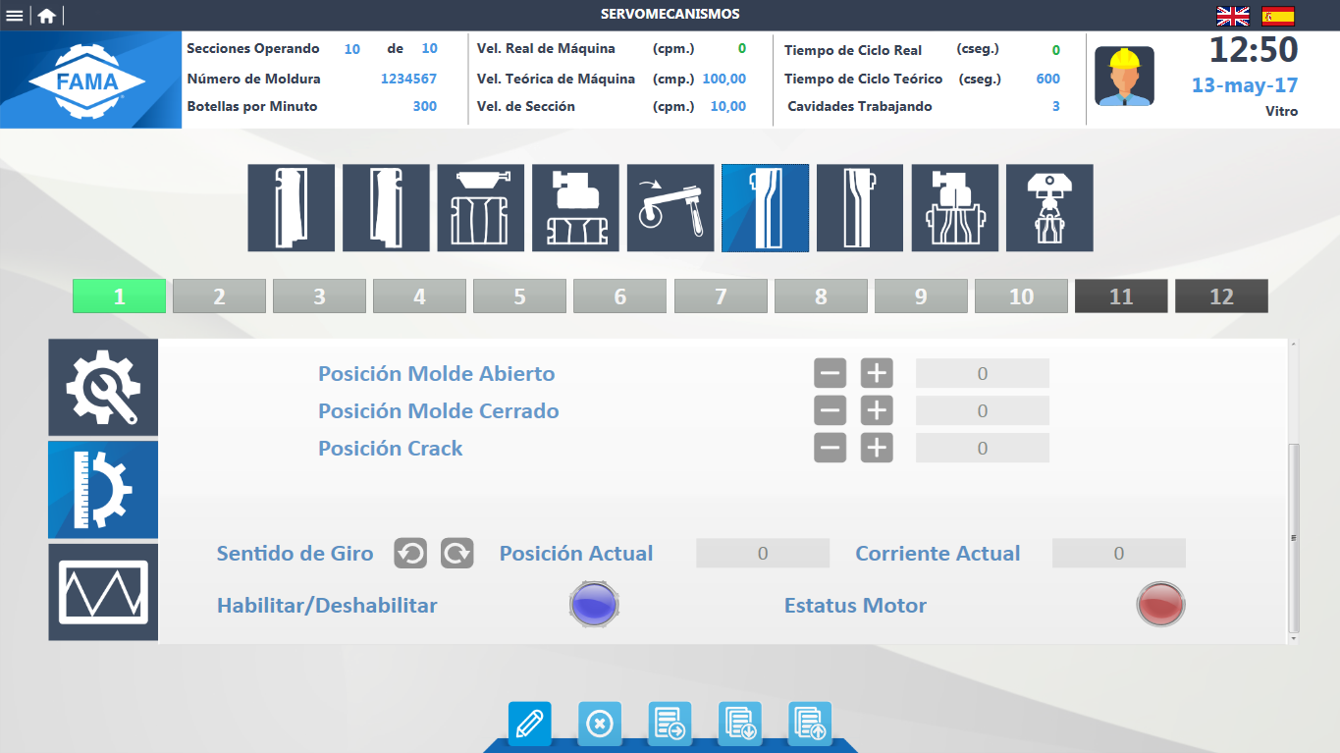

**Componentes Principales (Molde Izquierdo)**

|  |  |  |  |  |  |  |  |
| --- | --- | --- | --- | --- | --- | --- | --- |
| Nombre | Tipo | Valor Default | Acción | Re dirección | Tags | Origen de Datos | Tipo de Dato |
| Referencia | LED | Definido PLC | Cambio de color, dependiendo de la referencia (azul, verde, rojo) |  |  | PLC |  |
| Estatus de Referencia | LED | Definido por PLC | Cambio de color, dependiendo de la referencia (azul, verde, rojo) |  |  | PLC |  |
| Tipo de Joggeo | Radio Button | Definido PLC |  |  |  | PLC |  |
| Incremento por Paso | Selección | Definido PLC |  |  |  | PLC |  |
| Posición Molde Abierto | Joggeo | Definido PLC |  |  |  | PLC |  |
| Posición Molde Cerrado | Joggeo | Definido PLC |  |  |  | PLC |  |
| Posición Crack | Joggeo |  |  |  |  |  |  |
| Sentido deGiro | Texto | Definido PLC |  |  |  | PLC |  |
| Posición Actual | Texto | Definido PLC |  |  |  | PLC |  |
| Corriente Actual | Texto | Definido PLC |  |  |  | PLC |  |
| Habilitar/ Deshabilitar | LED | Definido PLC |  |  |  | PLC |  |
| Estatus Motor | LED | Definido PLC |  |  |  | PLC |  |
| Editar | Botón |  | Cambio de color y tamaño al pasar el cursor sobre él |  |  |  |  |
| Cancelar | Botón |  | Cambio de color y tamaño al pasar el cursor sobre él |  |  |  |  |
| Transmitir | Botón |  | Cambio de color y tamaño al pasar el cursor sobre él |  |  |  |  |

**Estados**

Al acceder a la pantalla por primera vez, esta contará con parámetros iniciales, los cuales vienen predefinidos por el PLC, si el usuario requiere modificar estos datos, dará clic en el botón Editar para habilitar los campos y posteriormente realizará la modificación de los datos, al concluir, dará clic en el botón Transmitir y el sistema mostrará una lista preguntando al usuario a si quiere transmitir esa información a una o varias secciones, una vez seleccionada la opción se mostrará un mensaje de confirmación que el usuario deberá aceptar para que la acción se ejecute y finalmente se mostrará un mensaje indicando que los datos se transmitieron de manera exitosa.

Cuando el usuario quiera cancelar las modificaciones que realizó, dará clic en el botón Cancelar lo que hará que el sistema muestre un mensaje de confirmación, una vez que el usuario confirme la acción, está se ejecutará y el sistema revertirá los cambios que el usuario haya hecho.

**Diagrama**

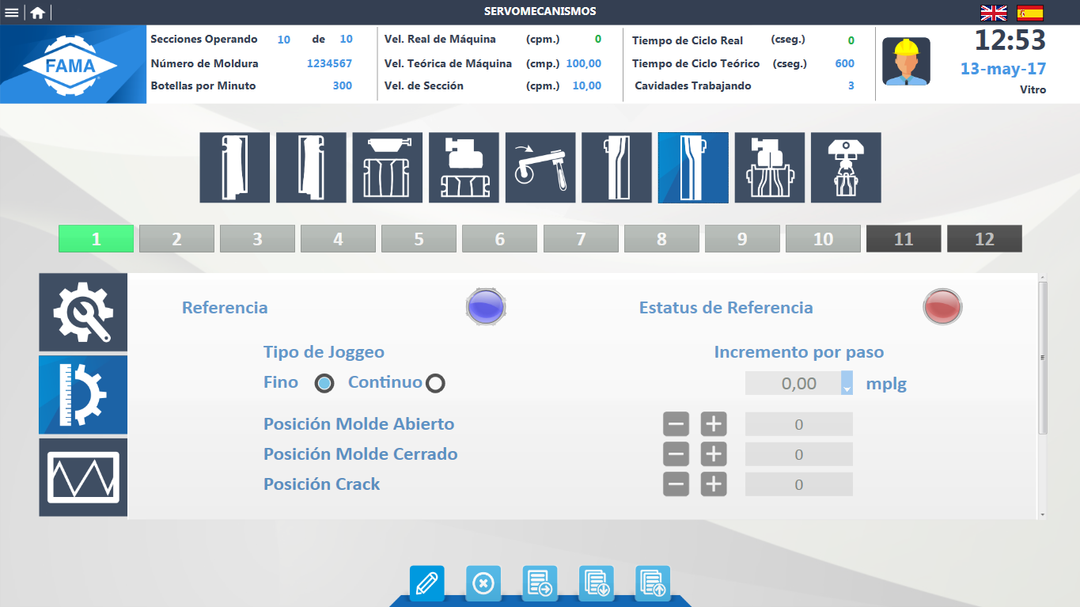

**Componentes Principales (Cabeza de Soplo)**

|  |  |  |  |  |  |  |  |
| --- | --- | --- | --- | --- | --- | --- | --- |
| Nombre | Tipo | Valor Default | Acción | Re dirección | Tags | Origen de Datos | Tipo de Dato |
| Referencia | LED | Definido PLC | Cambio de color, dependiendo de la referencia (azul, verde, rojo) |  |  | PLC |  |
| Estatus de Referencia | LED | Definido por PLC | Cambio de color, dependiendo de la referencia (azul, verde, rojo) |  |  | PLC |  |
| Tipo de Joggeo | Radio Button | Definido PLC |  |  |  | PLC |  |
| Incremento por Paso | Selección | Definido PLC |  |  |  | PLC |  |
| Posición Molde Abierto | Joggeo | Definido PLC |  |  |  | PLC |  |
| Posición Molde Cerrado | Joggeo | Definido PLC |  |  |  | PLC |  |
| Posición Crack | Joggeo |  |  |  |  |  |  |
| Sentido deGiro | Texto | Definido PLC |  |  |  | PLC |  |
| Posición Actual | Texto | Definido PLC |  |  |  | PLC |  |
| Corriente Actual | Texto | Definido PLC |  |  |  | PLC |  |
| Habilitar/ Deshabilitar | LED | Definido PLC |  |  |  | PLC |  |
| Estatus Motor | LED | Definido PLC |  |  |  | PLC |  |
| Editar | Botón |  | Cambio de color y tamaño al pasar el cursor sobre él |  |  |  |  |
| Cancelar | Botón |  | Cambio de color y tamaño al pasar el cursor sobre él |  |  |  |  |
| Transmitir | Botón |  | Cambio de color y tamaño al pasar el cursor sobre él |  |  |  |  |

**Estados**

Al acceder a la pantalla por primera vez, esta contará con parámetros iniciales, los cuales vienen predefinidos por el PLC, si el usuario requiere modificar estos datos, dará clic en el botón Editar para habilitar los campos y posteriormente realizará la modificación de los datos, al concluir, dará clic en el botón Transmitir y el sistema mostrará una lista preguntando al usuario a si quiere transmitir esa información a una o varias secciones, una vez seleccionada la opción se mostrará un mensaje de confirmación que el usuario deberá aceptar para que la acción se ejecute y finalmente se mostrará un mensaje indicando que los datos se transmitieron de manera exitosa.

Cuando el usuario quiera cancelar las modificaciones que realizó, dará clic en el botón Cancelar lo que hará que el sistema muestre un mensaje de confirmación, una vez que el usuario confirme la acción, está se ejecutará y el sistema revertirá los cambios que el usuario haya hecho.

**Diagrama**

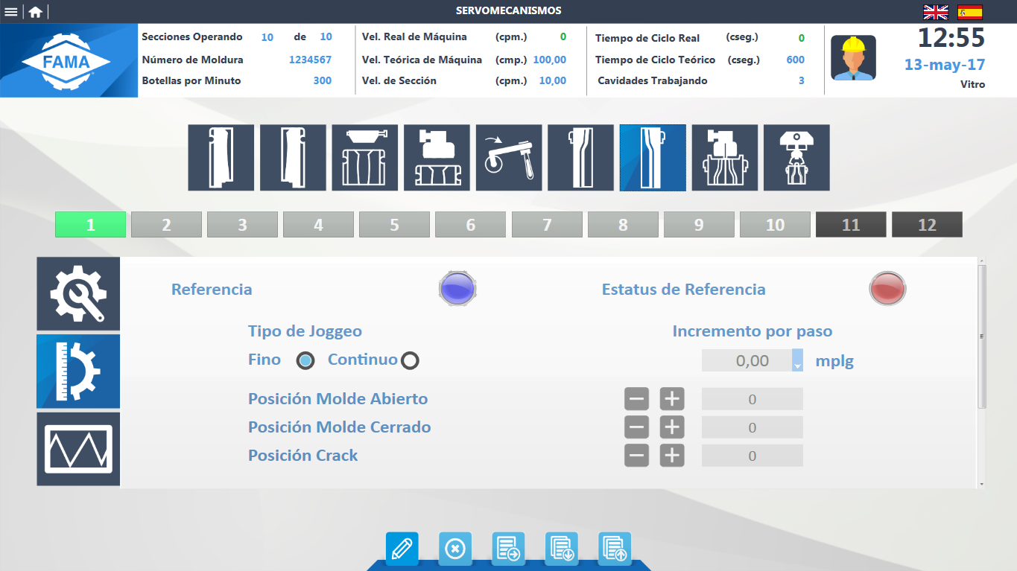

**Componentes Principales (Cabeza de Soplo)**

|  |  |  |  |  |  |  |  |
| --- | --- | --- | --- | --- | --- | --- | --- |
| Nombre | Tipo | Valor Default | Acción | Re dirección | Tags | Origen de Datos | Tipo de Dato |
| Referencia | LED | Definido PLC | Cambio de color, dependiendo de la referencia (azul, verde, rojo) |  |  | PLC |  |
| Estatus de Referencia | LED | Definido por PLC | Cambio de color, dependiendo de la referencia (azul, verde, rojo) |  |  | PLC |  |
| Tipo de Joggeo | Radio Button | Definido PLC |  |  |  | PLC |  |
| Incremento por Paso | Selección | Definido PLC |  |  |  | PLC |  |
| Posición Cabeza de Soplo Sube 1ª Vez | Joggeo | Definido PLC |  |  |  | PLC |  |
| Posición Cabeza de Soplo Sube 2ª Vez | Joggeo | Definido PLC |  |  |  | PLC |  |
| Posición Cabeza de Soplo Baja 1ª Vez | Joggeo | Definido PLC |  |  |  | PLC |  |
| Posición Cabeza de Soplo Baja 2ª Vez | Joggeo | Definido PLC |  |  |  | PLC |  |
| Sentido deGiro | Texto | Definido PLC |  |  |  | PLC |  |
| Posición Actual | Texto | Definido PLC |  |  |  | PLC |  |
| Corriente Actual | Texto | Definido PLC |  |  |  | PLC |  |
| Habilitar/ Deshabilitar | LED | Definido PLC |  |  |  | PLC |  |
| Estatus Motor | LED | Definido PLC |  |  |  | PLC |  |
| Editar | Botón |  | Cambio de color y tamaño al pasar el cursor sobre él |  |  |  |  |
| Cancelar | Botón |  | Cambio de color y tamaño al pasar el cursor sobre él |  |  |  |  |
| Transmitir | Botón |  | Cambio de color y tamaño al pasar el cursor sobre él |  |  |  |  |

**Estados**

Al acceder a la pantalla por primera vez, esta contará con parámetros iniciales, los cuales vienen predefinidos por el PLC, si el usuario requiere modificar estos datos, dará clic en el botón Editar para habilitar los campos y posteriormente realizará la modificación de los datos, al concluir, dará clic en el botón Transmitir y el sistema mostrará una lista preguntando al usuario a si quiere transmitir esa información a una o varias secciones, una vez seleccionada la opción se mostrará un mensaje de confirmación que el usuario deberá aceptar para que la acción se ejecute y finalmente se mostrará un mensaje indicando que los datos se transmitieron de manera exitosa.

Cuando el usuario quiera cancelar las modificaciones que realizó, dará clic en el botón Cancelar lo que hará que el sistema muestre un mensaje de confirmación, una vez que el usuario confirme la acción, está se ejecutará y el sistema revertirá los cambios que el usuario haya hecho.

**Diagrama**

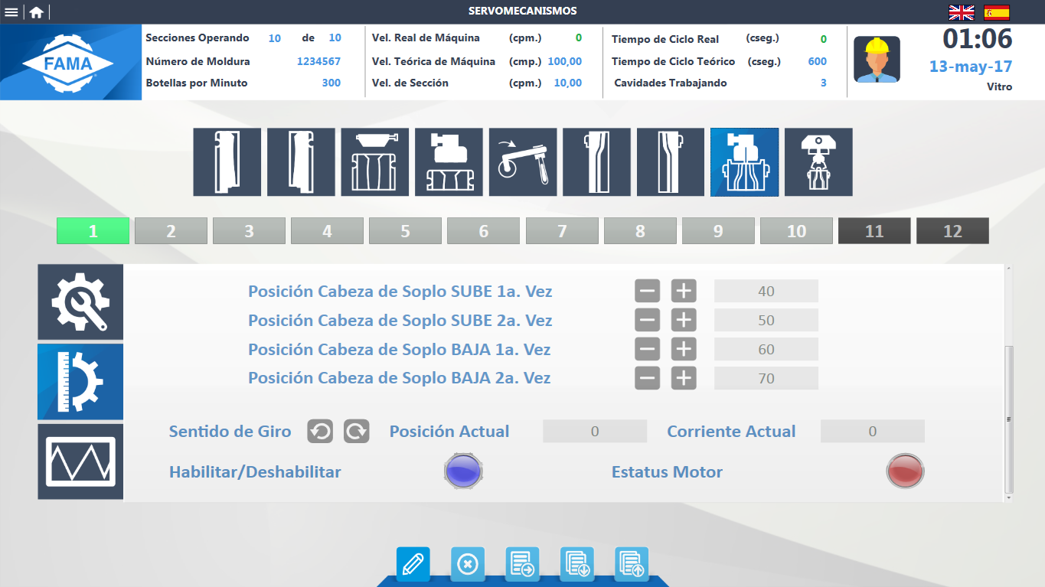

**Componentes Principales (Sacadora)**

|  |  |  |  |  |  |  |  |
| --- | --- | --- | --- | --- | --- | --- | --- |
| Nombre | Tipo | Valor Default | Acción | Re dirección | Tags | Origen de Datos | Tipo de Dato |
| Referencia | LED | Definido PLC | Cambio de color, dependiendo de la referencia (azul, verde, rojo) |  |  | PLC |  |
| Estatus de Referencia | LED | Definido por PLC | Cambio de color, dependiendo de la referencia (azul, verde, rojo) |  |  | PLC |  |
| Tipo de Joggeo | Radio Button | Definido PLC |  |  |  | PLC |  |
| Incremento por Paso | Selección | Definido PLC |  |  |  | PLC |  |
| Posición Sac Afuera (La. Pla. Muerta = 0°) | Joggeo | Definido PLC |  |  |  | PLC |  |
| Posición Sac Espera (La. Pla. Muerta = 55°) | Joggeo | Definido PLC |  |  |  | PLC |  |
| Posición Sac Dentro (La. Pla. Muerta = 180°) | Joggeo | Definido PLC |  |  |  | PLC |  |
| Sentido de Giro | Texto | Definido PLC |  |  |  | PLC |  |
| Posición Actual | Texto | Definido PLC |  |  |  | PLC |  |
| Corriente Actual | Texto | Definido PLC |  |  |  | PLC |  |
| Habilitar/ Deshabilitar | LED | Definido PLC |  |  |  | PLC |  |
| Estatus Motor | LED | Definido PLC |  |  |  | PLC |  |
| Editar | Botón |  | Cambio de color y tamaño al pasar el cursor sobre él |  |  |  |  |
| Cancelar | Botón |  | Cambio de color y tamaño al pasar el cursor sobre él |  |  |  |  |
| Transmitir | Botón |  | Cambio de color y tamaño al pasar el cursor sobre él |  |  |  |  |

**Estados**

Al acceder a la pantalla por primera vez, esta contará con parámetros iniciales, los cuales vienen predefinidos por el PLC, si el usuario requiere modificar estos datos, dará clic en el botón Editar para habilitar los campos y posteriormente realizará la modificación de los datos, al concluir, dará clic en el botón Transmitir y el sistema mostrará una lista preguntando al usuario a si quiere transmitir esa información a una o varias secciones, una vez seleccionada la opción se mostrará un mensaje de confirmación que el usuario deberá aceptar para que la acción se ejecute y finalmente se mostrará un mensaje indicando que los datos se transmitieron de manera exitosa.

Cuando el usuario quiera cancelar las modificaciones que realizó, dará clic en el botón Cancelar lo que hará que el sistema muestre un mensaje de confirmación, una vez que el usuario confirme la acción, está se ejecutará y el sistema revertirá los cambios que el usuario haya hecho.

**Diagrama**

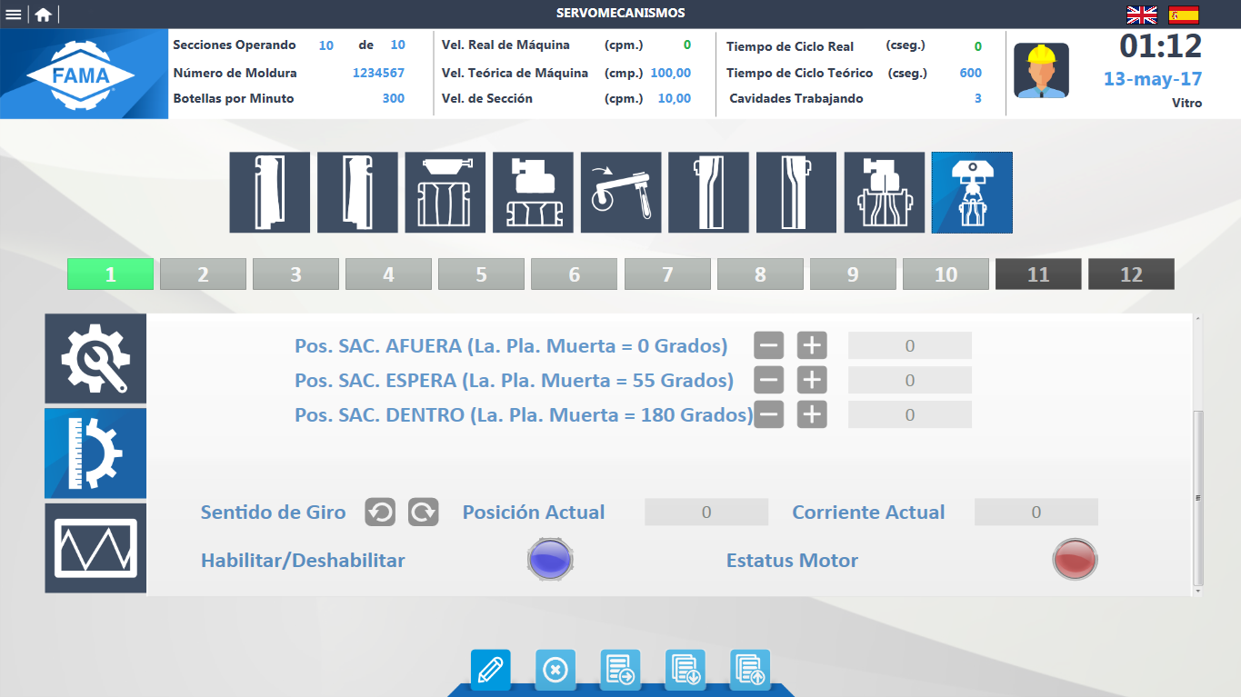

**Componentes Principales (Invertir)**

|  |  |  |  |  |  |  |  |
| --- | --- | --- | --- | --- | --- | --- | --- |
| Nombre | Tipo | Valor Default | Acción | Re dirección | Tags | Origen de Datos | Tipo de Dato |
| Referencia | LED | Definido PLC | Cambio de color, dependiendo de la referencia (azul, verde, rojo) |  |  | PLC |  |
| Estatus de Referencia | LED | Definido por PLC | Cambio de color, dependiendo de la referencia (azul, verde, rojo) |  |  | PLC |  |
| Tipo de Joggeo | Radio Button | Definido PLC |  |  |  | PLC |  |
| Incremento por Paso | Selección | Definido PLC |  |  |  | PLC |  |
| Posición Lado Bombillo (0°) | Joggeo | Definido PLC |  |  |  | PLC |  |
| Posición Lado Molde (180°) | Joggeo | Definido PLC |  |  |  | PLC |  |
| Sentido de Giro | Texto | Definido PLC |  |  |  | PLC |  |
| Posición Actual | Texto | Definido PLC |  |  |  | PLC |  |
| Corriente Actual | Texto | Definido PLC |  |  |  | PLC |  |
| Habilitar/ Deshabilitar | LED | Definido PLC |  |  |  | PLC |  |
| Estatus Motor | LED | Definido PLC |  |  |  | PLC |  |
| Editar | Botón |  | Cambio de color y tamaño al pasar el cursor sobre él |  |  |  |  |
| Cancelar | Botón |  | Cambio de color y tamaño al pasar el cursor sobre él |  |  |  |  |
| Transmitir | Botón |  | Cambio de color y tamaño al pasar el cursor sobre él |  |  |  |  |

**Estados**

Al acceder a la pantalla por primera vez, esta contará con parámetros iniciales, los cuales vienen predefinidos por el PLC, si el usuario requiere modificar estos datos, dará clic en el botón Editar para habilitar los campos y posteriormente realizará la modificación de los datos, al concluir, dará clic en el botón Transmitir y el sistema mostrará una lista preguntando al usuario a si quiere transmitir esa información a una o varias secciones, una vez seleccionada la opción se mostrará un mensaje de confirmación que el usuario deberá aceptar para que la acción se ejecute y finalmente se mostrará un mensaje indicando que los datos se transmitieron de manera exitosa.

Cuando el usuario quiera cancelar las modificaciones que realizó, dará clic en el botón Cancelar lo que hará que el sistema muestre un mensaje de confirmación, una vez que el usuario confirme la acción, está se ejecutará y el sistema revertirá los cambios que el usuario haya hecho.

**Diagrama**

